**BAB IV**

**HASIL PENELITIAN DAN PEMBAHASAN**

1. **Subjek Penelitian**

Penentuan subjek penelitian ini menggunakan teknik purposive sampling yaitu pengambilan sampel dengan pertimbangan tertentu. Pertimbangan tertentu yang diambil peneliti yaitu subjek yang dipilih dianggap memiliki informasi dan pemahaman tentang masalah yang diteliti. Penelitian ini dilaksanakan di Desa Medan Sinembah dengan Ibu Halimatu Sa’diah, Ibu Nurhayati dan Bapak Arianto.

1. **Prosedur pengumpulan data penelitian**

Peneliti menggunakan tiga metode dalam memperoleh data yaitu metode observasi, metode wawancara dan metode dokumentasi. Peneliti terlibat dalam observasi pengamatan dengan cara mendatangi lokasi penelitian. Wawancara yang dilakukan penelitian ini termasuk dalam wawancara semi terstruktur tetapi masih yang berpedoman kepada pertanyaan-pertanyaan yang nantinya akan ditanyakan ke narasumber dimana narasumber yang diwawancarai dimintai keterangan dan informasi tentang jajanan khas suku jawa. Dokumentasi yang diperoleh pada penelitian ini berupa foto.

1. **Teknik Analisis Data**

Data penelitian yang diperoleh kemudian dianalisis untuk memperoleh deskripsi etnomatematika pada jajanan khas suku Jawa pada pokok bahasan geometri dan sistem persamaan linear. Pengambilan data dilakukan dengan cara observasi, wawancara dan dokumentasi. Analisis dilakukan pada data tersebut untuk menemukan data yang valid yang berupa klarifikasi etnomatematika pada bentuk jajanan pasar khas suku Jawa.

**4.3.1 Analisis Wawancara**

Adapun transkipsi wawancara percakapan narasumber dan peneliti beserta triangulasi metode sebagai berikut :

1. **Data : transkipsi wawancara percakapan narasumber 1 dan peneliti**

Peneliti : Berapa harga jual satuan jajanan pasar khas suku Jawa?

Narasumber : Harga satuan dari jajanan pasar seharga Rp. 2000 untuk tiga kue tetapi untuk satu lupis harganya berbeda yaitu Rp. 1500 untuk 1 lupis.

Peneliti : Berapa biaya atau modal yang diperlukan untuk pembuatan jajanan pasar khas suku Jawa?

Narasumber : Modal yang diperlukan perhari yaitu sebesar Rp. 100.000

Peneliti : Menurut Bapak/Ibu, apakah ada perbedaan cara membuat jajanan pasar khas suku Jawa pada zaman dulu dan zaman sekarang?

Narasumber : Bedanya zaman dulu dengan zaman sekarang tepung yang digunakan harus ditumbuk dan diayak sendiri tetapi kalau sekarang sudah banyak dijual di kedai yang instan tanpa harus bersusah payah menumbuk dan mengayak tepung terlebih dahulu, seperti kelapa dulu harus memarut sendiri tetapi sekarang ada alat kukur kelapa dan untuk memasaknya kalau dulu menggunakan kayu beda dengan zaman sekarang yang sudah bisa memakai gas.

Peneliti : Perbedaan pemasaran jajanan pasar pada saat ini?

Narasumber : Kalau dahulu jajanan pasar dijual khusus kue nya sendiri saja, tetapi kalau sekarang tergantung penjualnya contohnya seperti ibu yang menjual kue sambil berjualan sarapan pagi.

Peneliti : Menurut Bapak/Ibu, adakah kesulitan dalam pemasaran jajanan pasar di zaman sekarang?

Narasumber : Kesulitan dalam pemasaran jajanan pasar ini dapat dibilang biasa atau sedang. Karena dibilang gampang tidak, dibilang susah pun tidak tergantung lokasi tempat berjualan nya juga.

Peneliti : Jelaskan apa saja bahan yang diperlukan untuk membuat jajanan pasar?

Narasumber : Bahan-bahan yang diperlukan :

1. Lupis : ketan, kelapa, gula merah
2. Wajik : ketan, kelapa, gula merah, garam
3. Jedah ketan goreng (Gemblong) : ketan, kelapa parut, santan, garam
4. Talam ketan : ketan, gula merah, santan, tepung beras, tepung sagu, gula, garam.
5. Talam ubi rambat : ubi rambat kuning, santan, gula, tepung tapioka, tepung beras, garam, vanili.

Peneliti : Berapa komposisi perbandingan bahan yang dibuat dalam setiap jenis jajanan pasar?

Narasumber :

1. Lupis : 250 gr ketan, kelapa secukupnya, 200 gr gula merah, 150 ml air
2. Wajik : 300 gr ketan, 250 ml santan, 250 gr gula merah, garam, 3 sdm gula, 175 ml air.
3. Jadah ketan goreng (Gemblong) : ketan, kelapa parut, santan, garam
4. Talam ketan : 500 gr ketan, 300 gr gula merah, 300 ml santan, 50 gr tepung beras, 50 gr tepung sagu, 2 sdm gula, garam secukupnya, daun pandan 2 lembar.
5. Talam ubi rambat : 400 gr ubi rambat kuning, 400 ml santan, 175 gr gula, 150 gr tepung tapioka, 50 gr tepung beras, garam, vanili.

Peneliti : Alat apa saja yang digunakan untuk membuat jajanan pasar tersebut?

Narasumber : Mangkok, sendok, piring, spatula, wajan.

Peneliti : Dalam proses pembuatan jajanan pasar berapa lama waktu yang dibutuhkan?

Narasumber : Waktu yang dibutuhkan adalah 1 jam per kue

Peneliti : Jika harga bahan-bahan naik, apakah berpengaruh terhadap harga jualnya?

Narasumber : Pengaruh, tetapi biasanya jika bahan-bahan di pasar naik ukuran dari kue yang biasanya besar maka ukuran dari kue nya dikecilkan.

1. **Triangulasi Metode narasumber 1**

|  |  |  |  |  |
| --- | --- | --- | --- | --- |
| **NO** | **Indikator** | **Hasil Wawancara** | **Hasil Observasi** | **Hasil Dokumentasi** |
| 1 | Aktivitas menghitung | Harga satuan dari jajanan pasar seharga Rp. 2500 untuk tiga kue. | Berdasarkan hasil observasi yang dilakukan benar bahwa harga satuan kue yaitu Rp. 2500 untuk tiga kue | - |
| 2 | Aktivitas mengukur | komposisi perbandingan bahan yang dibuat dalam setiap jenis jajanan pasar. | Diperoleh informasi berapa banyak komposisi perbandingan bahan kue | - |
| 3 | Aspek geometri | Pada bentuk kue jajanan pasar khas suku jawa seperti jadah ketan goreng yang berbentuk segiempat. | Diperoleh sesuai dengan pengamatan ditemukan bentuk geometri pada kue | **IMG_20210704_220522.jpg** |
|  |  | Pada bentuk kue jajanan pasar khas suku jawa seperti lupis yang berbentuk segitiga. | Diperoleh sesuai dengan pengamatan ditemukan bentuk geometri pada kue | IMG_20210704_215955.jpg |
|  |  | Pada bentuk kue jajanan pasar khas suku jawa seperti wajik yang berbentuk segiempat. | Diperoleh sesuai dengan pengamatan ditemukan bentuk geometri pada kue. | IMG20210627093451.jpg |
| Pada bentuk kue jajanan pasar khas suku jawa seperti kue talam ubi rambat yang berbentuk jajar genjang. | Diperoleh sesuai dengan pengamatan ditemukan bentuk geometri pada kue. | IMG_20210704_220222.jpg |
| Pada bentuk kue jajanan pasar khas suku jawa seperti dadar yang berbentuk tabung. | Diperoleh sesuai dengan pengamatan ditemukan bentuk geometri pada kue | IMG_20210704_220105.jpg |

1. **Data : transkipsi wawancara percakapan narasumber 2 dan peneliti**

Peneliti : Berapa harga jual satuan jajanan pasar khas suku Jawa?

Narasumber : Harga satuan dari jajanan pasar seharga Rp. 2500 untuk tiga kue.

Peneliti : Berapa biaya atau modal yang diperlukan untuk pembuatan jajanan pasar khas suku Jawa?

Narasumber : Modal yang diperlukan perhari yaitu sebesar Rp. 150.000

Peneliti : Menurut Bapak/Ibu, apakah ada perbedaan cara membuat jajanan pasar khas suku Jawa pada zaman dulu dan zaman sekarang?

Narasumber : Bedanya zaman dulu dengan zaman sekarang tepung yang digunakan dibuat langsung oleh penjual kue sehingga membutuhkan waktu yang lama sedangkan pada zaman sekarang bahan-bahan seperti tepung sudah banyak dijual di kedai maupun di Supermarket.

Peneliti : Perbedaan pemasaran jajanan pasar pada saat ini?

Narasumber : Kalau dahulu jajanan pasar banyak dijual di pasar tradisional tetapi kalau sekarang jajanan pasar banyak dijual di daerah-daerah dekat rumah tanpa harus jauh-jauh membeli kepasar tradisional.

Peneliti : Menurut Bapak/Ibu, adakah kesulitan dalam pemasaran jajanan pasar di zaman sekarang?

Narasumber : Menurut ibu, kesulitan dalam pemasaran jajanan pasar saat ini bisa dibilang sedang. Karena pemasaran jajanan pasar sekarang dapat diperoleh dengan mudah.

Peneliti : Jelaskan apa saja bahan yang diperlukan untuk membuat jajanan pasar?

Narasumber : Bahan-bahan yang diperlukan :

1. Klepon : tepung ketan, air, kelapa parut, gula merah.
2. Kue Lumpang pandan : tepung tapioka, tepung beras, santan, daun pandan, garam, kelapa parut.
3. Onde-onde : tepung ketan, tepung terigu, air, gula merah, kelapa parut dan wijen.
4. Kue Mendut : tepung ketan, santan, gula merah, kelapa parut, gula pasir, air dan daun pisang (untuk membungkus).

Peneliti : Berapa komposisi perbandingan bahan yang dibuat dalam setiap jenis jajanan pasar?

Narasumber :

1. Klepon : 200 gr tepung ketan, 200 ml air, kelapa parut secukupnya, gula merah secukupnya.
2. Kue Lumpang pandan : 100 gr tepung tapioka, 25 gr tepung beras, 250 ml santan, daun pandan secukupnya, garam secukupnya, 75 gr kelapa parut.
3. Onde-onde : 250 gr tepung ketan, 2 sdm tepung terigu, air, gula merah, 100 gr kelapa parut dan wijen secukupnya.
4. Kue Mendut : 250 gr tepung ketan, 200 ml santan, 150 gr gula merah, kelapa parut secukupnya, 50 gr gula pasir,air dan daun pisang (untuk membungkus).

Peneliti : Alat apa saja yang digunakan untuk membuat jajanan pasar tersebut?

Narasumber : Mangkok, sendok, piring, spatula, wajan.

Peneliti : Dalam proses pembuatan jajanan pasar berapa lama waktu yang dibutuhkan?

Narasumber : Waktu yang dibutuhkan adalah 1 jam per kue, ada juga yang memakan waktu 1 setengah jam per kue.

Peneliti : Jika harga bahan-bahan naik, apakah berpengaruh terhadap harga jualnya?

Narasumber : pengaruh, tetapi jika bahan-bahan di pasar naik biasanya para pedagang mengecilkan ukuran dari kue yang biasanya besar menjadi sedikit kecil.

1. **Triangulasi Metode Narasumber 2**

|  |  |  |  |  |
| --- | --- | --- | --- | --- |
| **NO** | **Indikator** | **Hasil Wawancara** | **Hasil Observasi** | **Hasil Dokumentasi** |
| 1 | Aktivitas menghitung | Harga satuan dari jajanan pasar seharga Rp. 2500 untuk tiga kue. | Berdasarkan hasil observasi yang dilakukan benar bahwa harga satuan kue yaitu Rp. 2500 untuk tiga kue | - |
| 2 | Aktivitas mengukur | komposisi perbandingan bahan yang dibuat dalam setiap jenis jajanan pasar | Diperoleh informasi berapa banyak komposisi perbandingan bahan kue. | - |
| 3 | Aspek geometri | Pada bentuk kue jajanan pasar khas suku jawa seperti klepon yang berbentuk lingkaran menyerupai bola. | Diperoleh sesuai dengan pengamatan ditemukan bentuk geometri pada kue . | IMG_20210704_215316.jpg |
| Pada bentuk kue jajanan pasar khas suku jawa seperti kue lumpang pandan yang berbentuk bulat menyerupai bola. | Diperoleh sesuai dengan pengamatan ditemukan bentuk geometri pada kue . | IMG_20210704_215425.jpg |
| Pada bentuk kue jajanan pasar khas suku jawa seperti onde-onde yang berbentuk bulat menyerupai bola. | Diperoleh sesuai dengan pengamatan ditemukan bentuk geometri pada kue . | IMG_20210704_215556.jpg |
|  |  | Pada bentuk kue jajanan pasar khas suku jawa seperti kue mendut yang berbentuk jajar genjang. | Diperoleh sesuai dengan pengamatan ditemukan bentuk geometri pada kue . | IMG_20210704_215709.jpg  C:\Users\noprial\Documents\template ppt\limas-segiempat.jpg |

1. **Data : transkipsi wawancara percakapan narasumber 3 dan peneliti**

Peneliti : Berapa harga jual satuan jajanan pasar khas suku Jawa?

Narasumber : Harga satuan dari jajanan pasar seharga Rp. 2000 untuk tiga gethuk.

Peneliti : Berapa biaya atau modal yang diperlukan untuk pembuatan jajanan pasar khas suku Jawa?

Narasumber : Modal yang diperlukan perhari yaitu sebesar Rp. 80.000

Peneliti : Menurut Bapak/Ibu, apakah ada perbedaan cara membuat jajanan pasar khas suku Jawa pada zaman dulu dan zaman sekarang?

Narasumber : Bedanya zaman dulu dengan zaman sekarang, dahulu gethuk lindri dibuat tanpa cetakan. Namun seiring berkembangnya zaman gethuk lindri dibuat menggunakan cetakan atau gilingan agar mempermudah dan mempercepat proses pembuatan dari gethuk lindri.

Peneliti : Perbedaan pemasaran jajanan pasar pada saat ini?

Narasumber : Kalau zaman dulu jajanan pasar banyak dijual di pasar tradisional tetapi kalau sekarang gethuk lindri dijual dengan cara berkeliling menggunakan kereta.

Peneliti : Menurut Bapak/Ibu, adakah kesulitan dalam pemasaran jajanan pasar di zaman sekarang?

Narasumber : Menurut saya, Kesulitan dalam pemasaran jajanan pasar saat ini bisa dibilang tidak terlalu susah hanya saja masih ada beberapa orang yang tidak menyukai gethuk lindri dan lebih memilih jajanan cepat saji.

Peneliti : Jelaskan apa saja bahan yang diperlukan untuk membuat jajanan pasar?

Narasumber : Bahan-bahan yang diperlukan :

Gethuk lindri : singkong, gula, margarin, kelapa parut untuk taburan.

Peneliti : Berapa komposisi perbandingan bahan yang dibuat dalam setiap jenis jajanan pasar?

Narasumber : Gethuk lindri : 800 gr singkong, 150 gr gula, 1 sdm margarin, kelapa parut untuk taburan

Peneliti : Alat apa saja yang digunakan untuk membuat jajanan pasar tersebut?

Narasumber : Mangkok, sendok, piring, kukusan.

Peneliti : Dalam proses pembuatan jajanan pasar berapa lama waktu yang dibutuhkan?

Narasumber : Waktu yang dibutuhkan keseluruhan yaitu 1 jam 30 menit.

Peneliti : Jika harga bahan-bahan naik, apakah berpengaruh terhadap harga jualnya?

Narasumber : pengaruh, jika bahan-bahan dipasar naik maka keuntungan yang di dapatkan pun berkurang. Jadi inisiatif dari penjualan ini biasanya saya mengecilkan ukuran kue nya saja.

1. **Triangulasi Metode Narasumber 3**

|  |  |  |  |  |
| --- | --- | --- | --- | --- |
| **NO** | **Indikator** | **Hasil Wawancara** | **Hasil Observasi** | **Hasil Dokumentasi** |
| 1 | Aktivitas menghitung | Harga satuan dari jajanan pasar seharga Rp. 2000 untuk tiga gethuk. | Berdasarkan hasil observasi yang dilakukan benar bahwa harga satuan kue yaitu Rp. 2000 untuk tiga gethuk. | - |
| 2 | Aktivitas mengukur | komposisi perbandingan bahan yang dibuat dalam membuat gethuk. | Diperoleh informasi berapa banyak komposisi perbandingan bahan kue | - |
| 3 | Aspek geometri | Pada bentuk kue jajanan pasar khas suku jawa seperti gethuk yang berbentuk segiempat | Diperoleh sesuai dengan pengamatan ditemukan bentuk geometri pada kue. | IMG_20210706_081926.jpg |

1. **Pembahasan**
   * 1. **Analisis Hasil Dokumentasi**

Hasil dokumentasi yang diperoleh dari 3 narasumber sebagai berikut :

**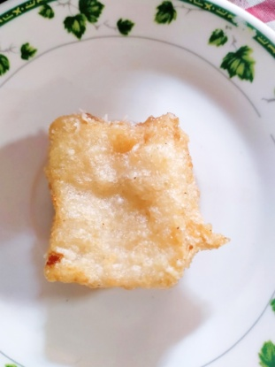**

**Gambar 4.1 Jadah Ketan Goreng (Gemblong)**

Jadah ketan goreng (gemblong), makanan ini merupakan jajanan pasar yang terbuat dari ketan yang dimasak bersama kelapa parut, dan setelah masak ditumbuk di lumbung sampai halus setelah itu dipotong-potong. Bentuknya menyerupai bangun ruang 2 dimensi segiempat. Ukuran yang diperoleh dengan sisi = 3 cm, jika dihitung dengan rumus luas persegi dimana s $×$ s = 3 $×$ 3 dan memiliki rumus keliling 4 $×$ s.

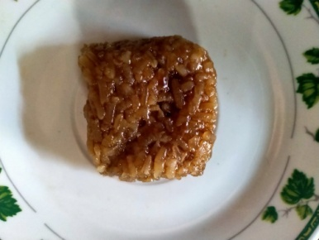

**Gambar 4.2 Wajik**

Wajik merupakan makanan jajanan pasar yang terbuat dari ketan yang dimasak bersama gula merah. Bentuknya menyerupai bangun ruang 2 dimensi seperti segiempat. Ukuran yang diperoleh dengan sisi 3 cm, jika dihitung dengan rumus luas persegi dimana s $×$ s = 3 $×$ 3 dan memiliki rumus keliling 4 $×$ s.

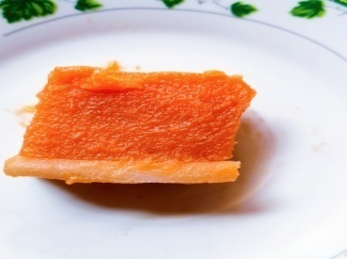

**Gambar 4.3 Kue Talam Ubi Rambat**

Kue talam ubi rambat, merupakan jajanan pasar yang berbahan dasar ubi rambat kuning yang pembuatannya dengan cara di kukus. Bentuknya menyerupai bangun ruang 2 dimensi jajar genjang. Ukuran yang diperoleh yaitu alas 9 cm, tinggi 6 cm maka rumus untuk mencari luas dari kue talam ubi rambat adalah L = a $×$ t.

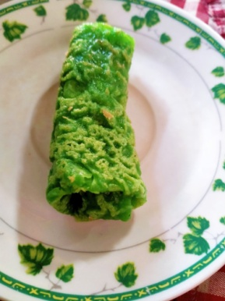

**Gambar 4.4 Dadar**

Dadar merupakan jajanan pasar yang diisi dengan parutan kelapa yang dicampur dengan gula merah atau gula jawa, kulit dadar gulung biasanya berwarna hijau tetapi dengan berkembangnya zaman warna dari dadar gulung ini beraneka warna. Bentuknya menyerupai bangun datar 3 dimensi tabung. Tabung memiliki luas alas 6 cm dan tinggi 10 cm maka rumus volume dari dadar adalah V = πr2 t.

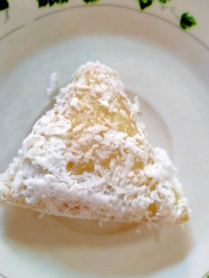

**Gambar 4.5 Lupis**

Lupis merupakan jajanan pasar yang sudah ada sejak zaman dahulu yang berbahan dasar beras ketan dimasak dengan daun pisang kemudian dicampur dengan parutan kelapa dan diberi kuah dari gula merah yang diencerkan menjadi pemanis lupis. Bentuknya menyerupai bangun ruang 2 dimensi segitiga sama kaki dengan alas 8 cm dan tingggi 12 cm maka luas dari lupis adalah L = $\frac{1}{2}$ $×$ alas $×$ tinggi = 48 cm2.

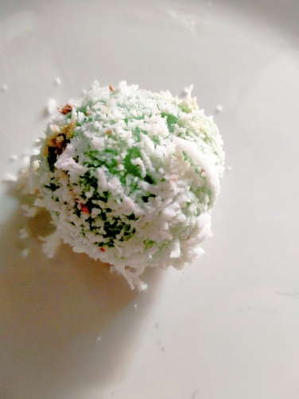

**Gambar 4.6 Klepon**

Klepon merupakan kue tradisional yang termasuk ke dalam jajanan pasar yang terbuat dari tepung ketan, air, gula jawa dan kelapa parut sebagai isian klepon yang dicampur gula merah dengan cara direbus sampai klepon mengapung lalu ditaburi kelapa parut. Bentuknya menyerupai geometri lingkaran. Ukuran diameter dari klepon sekitar 4 cm atau jari-jari 2 cm. Maka dapat dihitung luas permukaan klepon πr2dengan jari-jari 2 cm hasilnya 12,57 cm2Sedangkan rumus kelilingnya k = 2πr.

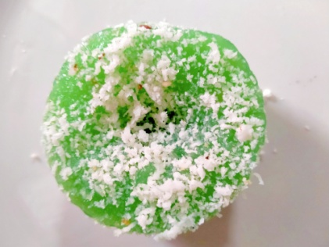

**Gambar 4.7 Kue Lumpang Pandan**

Kue Lumpang pandan merupakan jajanan pasar yang dapat dijumpai didaerah manapun yang berbahan dasarkan tepung tapioka dan tepung beras dengan taburan kelapa yang merata diseluruh kue. Bentuk dari kue lumpang ini berbentuk bulat seperti geometri lingkaran. Ukuran diameter dari kue lumpang sekitar 6 cm atau jari-jari 3 cm maka dapat dihitung luas permukaan dari kue lumpang πr2menggunakan rumus dengan jari-jari 3 cm hasilnya 28,28 cm2sedangkan Sedangkan rumus kelilingnya k = 2πr..

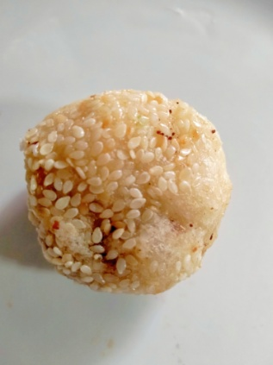

**Gambar 4.8 Onde-onde**

Onde-onde merupakan salah satu jajanan pasar berbahan dasar tepung ketan yang sampai saat ini berkembang seiring perkembangan zaman contohnya pada zaman dulu onde-onde ini hanya berisikan inti kelapa yang dimasak dengan gula merah, namun pada zaman sekarang variasi isian onde-onde pun beraneka macam misalnya isi coklat, kacang hijau dan keju. Bentuknya menyerupai geometri lingkaran. Ukuran diameter dari onde-onde sekitar 4 cm atau jari-jari 2 cm. Maka dapat dihitung luas permukaan onde-onde πr2dengan jari-jari 2 cm hasilnya 12,57 cm2**.** Sedangkan rumus kelilingnya k = 2πr.

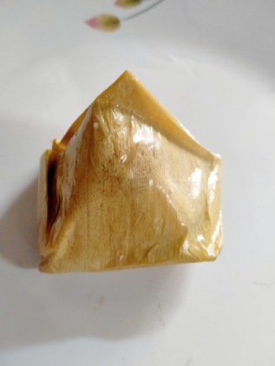 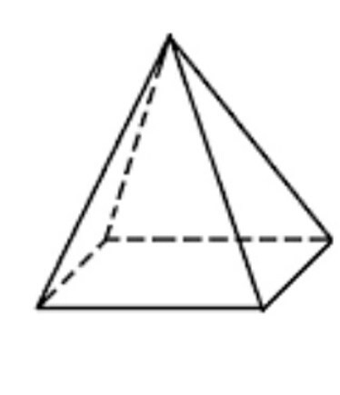

**Gambar 4.9 Mendut**

Mendut merupakan jajanan tradisional yang banyak kita jumpai di pasar-pasar tradisional maupun produksi rumahan. Bahan utamanya adalah tepung ketan yang dicampur dengan santan yang memiliki isian inti kelapa yang dicampur gula merah. Bentuknya menyerupai geometri limas segiempat. Ukuran luas alasnya 8 cm dan tingginya 6 cm, jika dihitung dengan rumus V $= \frac{1}{3}$ (L alas $×$ t).

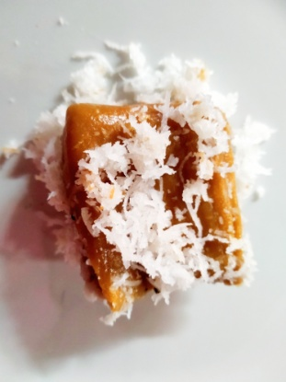

**Gambar 4.10 Gethuk**

Gethuk merupakan jajanan pasar khas suku jawa berbahan dasar singkong yang hampir sulit ditemui di pedagang kue rumahan ataupun dipasar. Bentuknya menyerupai bangun ruang geometri segiempat. Ukuran yang diperoleh dengan sisi = 4 cm, jika dihitung dengan rumus luas persegi dimana s $×$ s = 4 4 = 16 cm2 dan memiliki rumus keliling 4 $×$ s.

Pada proses penjualan, penjual jajanan pasar memiliki selisih harga untuk memperhitungkan keuntungan yang akan diperoleh dari proses penjualan jajanan pasar khas suku Jawa maka, jika ingin menghitung berapa keuntungan dari harga jual jajanan pasar khas suku Jawa penjual harus mengetahui berapa biaya yang dikeluarkan tersebut.

**Tabel 4.1 Selisih Harga Jual Jajanan Pasar Khas Suku Jawa**

|  |  |  |  |
| --- | --- | --- | --- |
| Nama Jajanan pasar | Biaya Produksi | Harga Jual | Selisih Harga |
| Lupis | 1000 | 1500 | 500 |
| wajik | 800 | 900 | 100 |
| Jadah ketan (gemblong) | 800 | 900 | 100 |

Berdasarkan biaya produksi dan harga jual maka dapat dibuat model persamaan linear, misalnya dalam penelitian ini ada penjual yang memasarkan kue beberapa jenis kue dalam satu dagangan nya, bahkan ada yang cuma satu jenis kue. Sebagai contoh, misal ibu Halimatu Sa’diah membuat jajanan lupis dan klepon dalam satu hari ia menjual 65 lupis dan 75 wajik. Jika biaya produksi dan harga jual seperti yang ada ditabel 4.1 maka ibu Halimatu Sa’diah akan mendapat keuntungan penjualan setiap harinya adalah. . .

Misal x : keuntungan lupis

y : keuntungan klepon

Bentuk persamaannya

65 x + 75 y

65 (500) + 75(100)

32.500 + 7.500

40.000

maka diperoleh keuntungan setiap harinya sebesar Rp. 40.000

**Tabel 4.2 Selisih Harga Jual Jajanan Pasar Khas Suku Jawa**

|  |  |  |  |
| --- | --- | --- | --- |
| Nama Jajanan pasar | Biaya Produksi | Harga Jual | Selisih Harga |
| Klepon | 700 | 900 | 200 |
| Kue lumpang pandan | 800 | 900 | 100 |
| Onde-onde | 800 | 900 | 100 |

Berdasarkan biaya produksi dan harga jual maka dapat dibuat model persamaan linear, misalnya dalam penelitian ini ada penjual yang memasarkan kue beberapa jenis kue dalam satu dagangan nya, bahkan ada yang cuma satu jenis kue. Sebagai contoh, misal ibu Nurhayati membuat jajanan klepon dan onde-onde dalam satu hari ia menjual 95 klepon dan 100 onde-onde. Jika biaya produksi dan harga jual seperti yang ada ditabel 4.2 maka ibu Nurhayati akan mendapat keuntungan penjualan setiap harinya adalah. . .

Misal x : keuntungan lupis

y : keuntungan klepon

Bentuk persamaannya

95 x + 100 y

95 (200) + 100(100)

19.000 + 10.000

29.000

maka diperoleh keuntungan setiap harinya sebesar Rp. 29.000

Berdasarkan dari harga jual maka terdapat aritmatika sosial sebagai contoh ibu halimatu sa’diah menjual kue perhari 80 kue basah dengan harga Rp.2000 per tiga kue basah, dan 45 lupis dengan harga Rp.1500 per lupis. Apakah pedagang tersebut memperoleh laba 35% dan kue terjual habis maka laba yang diperoleh adalah sebesar..

Pembahasan :

Jumlah kue khas suku basah : 80 kue Rp. 2000,- pertiga kue ( 700 per kue)

Jumlah lupis : 45 lupis Rp. 1500.-

Presentase laba : 35%

Maka total penjualan kue khas suku jawa dan lupis

= (80 x Rp.700) + (45 x Rp.1500)

= 56.000 + 67.500

= Rp. 123.500 x 35% laba

= 43.500

Jadi laba yang diperoleh dari 35% adalah Rp.43.500